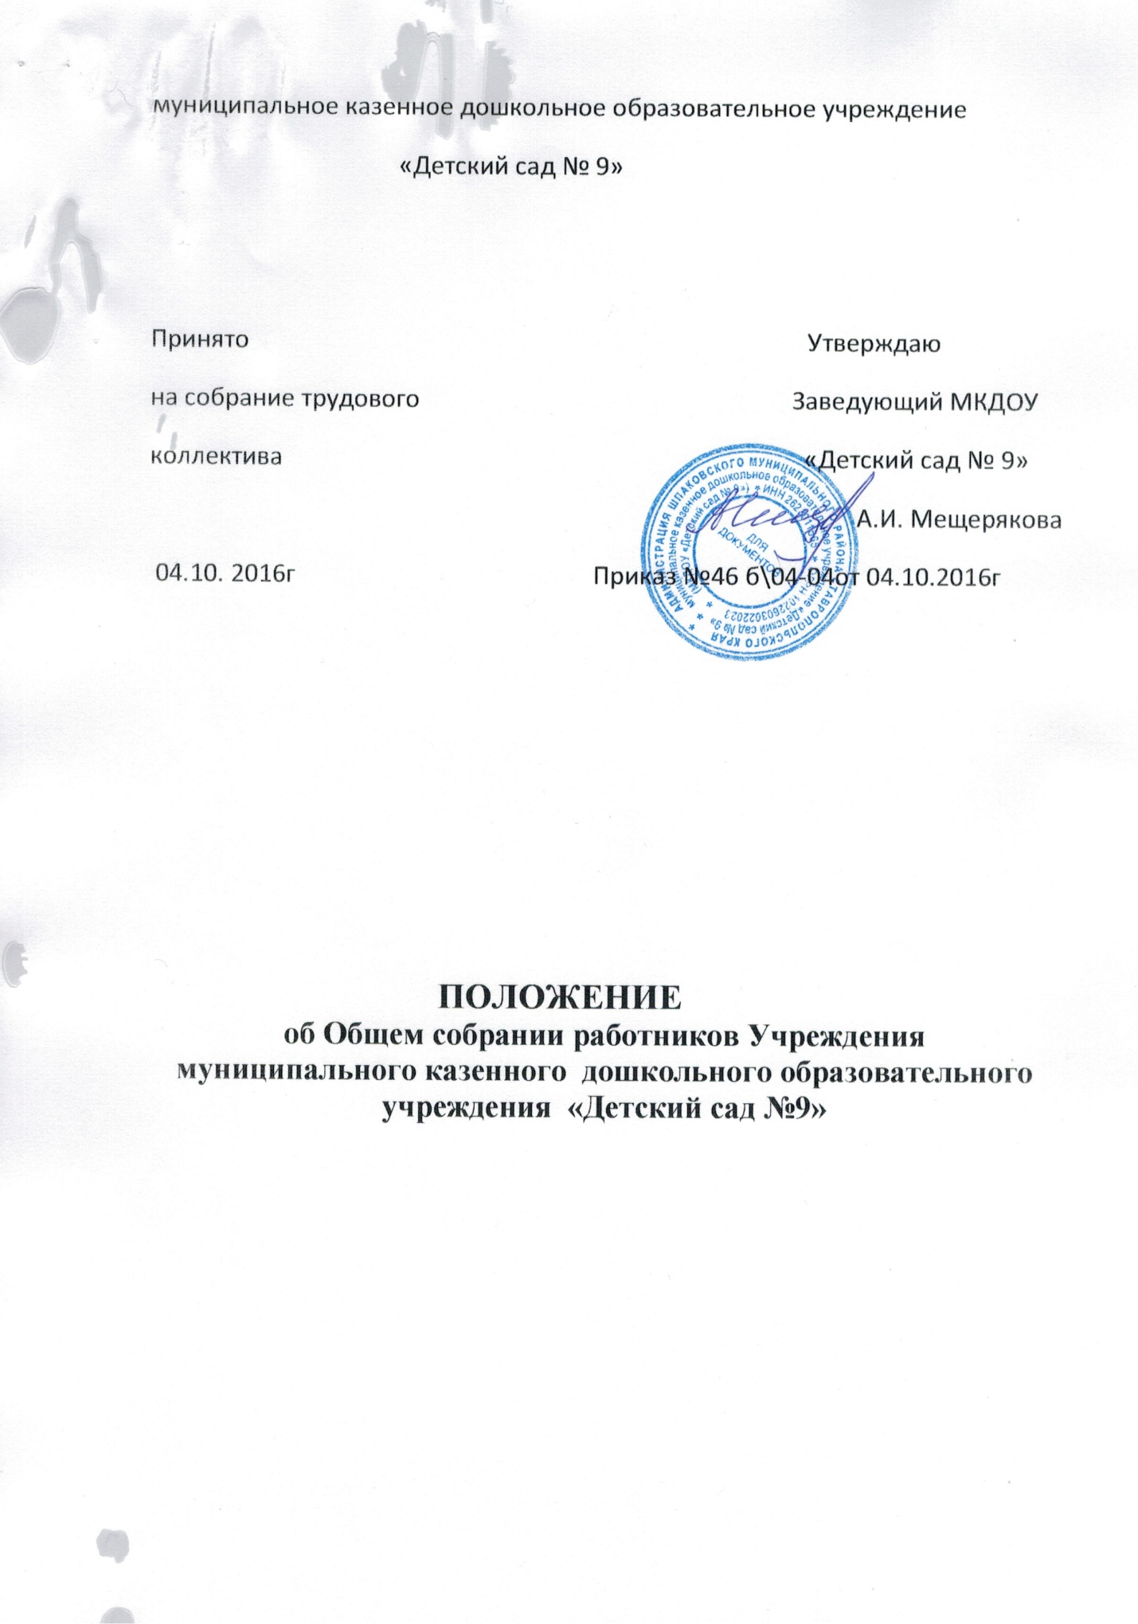

1. Общие положения

1.1. Настоящее положение разработано в соответствии с Законом РФ "Об образовании" № 273-ФЗ от 29.12. 2012г, Уставом Учреждения.
1.2. Общее собрание работников (далее Собрание) - постоянно действующий высший орган коллегиального управления, реализует право работников Учреждения на участие в управлении Учреждением, решает общие вопросы организации деятельности Учреждения.
1.3.Решения Общего собрания работников, принятые в пределах его полномочий и в соответствии с законодательством, обязательны для исполнения администрацией и всеми членами коллектива.
1.4. Изменения и дополнения в настоящее Положение вносятся Общим собранием работников и принимаются на его заседании.
2. Основные задачи Общего собрания работников
2.1. Общее собрание работников содействует осуществлению управленческих начал, развитию инициативы трудового коллектива.
2.2. Общее собрание работников реализует право на самостоятельность учреждения в решении вопросов, способствующих оптимальной организации образовательного процесса и финансово-хозяйственной деятельности.
2.3. Общее собрание работников содействует расширению коллегиальных, демократических форм управления и воплощения в жизнь государственнообщественных принципов.
3. Права Общего собрания работников
3.1. Общее собрание работников имеет право в лице его председателя выступать в рамках своих полномочий от имени Учреждения перед любыми лицами и в любых формах, не противоречащих закону, в том числе имеет право обращаться в органы государственной власти, органы местного самоуправления с заявлениями, предложениями, жалобами.
3.2. Каждый член Общего собрания работников имеет право:
- потребовать обсуждения Общим собранием работников любого вопроса, касающегося деятельности Учреждения, если его предложение поддержит не менее одной трети членов собрания;
- при несогласии с решением Общего собрания работников высказать свое мотивированное мнение, которое должно быть занесено в протокол.

4. Организация управления Общим собранием Учреждения
4.1. В состав собрания входят все работники, работающие в учреждении по основному месту работы. В случае увольнения из Учреждения работник выбывает из состава собрания.
4.2. На заседания Общего собрания работников Учреждения могут быть приглашены представители Учредителя, общественных организаций, органов
муниципального и государственного управления. Лица, приглашенные на собрание, пользуются правом совещательного голоса, могут вносить предложения и заявления, участвовать в обсуждении вопросов, находящихся в их компетенции.
4.3. Собрание избирает из своего состава открытым голосованием председателя и секретаря сроком на один учебный год.
4.4. Председатель Общего собрания работников:
- организует деятельность Общего собрания работников;
- информирует членов трудового коллектива о предстоящем заседании;
- организует подготовку и проведение заседания;
- определяет повестку дня;
- контролирует выполнение решений.
4.5. Общее собрание работников собирается не реже 1 раза в учебном году. Собрание может собираться по инициативе заведующей Учреждением, по инициативе не менее четверти членов собрания.
4.6. Общее собрание работников считается правомочным, если на нем присутствует не менее 50 % коллектива.
4.7. Решение Общего собрания работников принимается простым большинством голосов открытым голосованием. В случае равенства голосов решающим является голос председателя.
4.8. Решения Общего собрания работников реализуются через приказы и распоряжения заведующей Учреждением.
4.9. Решение Общего собрания работников обязательно к исполнению для всех членов трудового коллектива.
4.10. Собрание в лице его председателя может выступать в рамках своих полномочий от имени Учреждения перед любыми лицами и в любых формах, не противоречащих закону, в том числе имеет право обращаться в органы государственной власти, органы местного самоуправления с заявлениями, предложениями, жалобами.
5. Компетенции собрания работников
5.1. К компетенциям Собрания относится:
- определение основных направлений деятельности Учреждения, перспектив его развития;
- принятие программы развития Учреждения по согласованию с Учредителем;
- рассмотрение и принятие Коллективного договора, правил внутреннего трудового распорядка, других локальных нормативных актов Учреждения, затрагивающих права и обязанности работников Учреждения;
- создание постоянных или временных комиссий, рабочих групп по различным направлениям работы Учреждения, определение их полномочий;
- избрание представителей работников в совет Учреждения, комиссию по регулированию споров между участниками образовательных отношений, другие комиссии и советы, создаваемые в Учреждении;
- заслушивание отчета Заведующей Учреждением о результатах самообследования Учреждения;
- рассмотрение вопросов охраны и безопасности условий труда работников Учреждения, охраны жизни и здоровья обучающихся Учреждения;
- внесение предложений по улучшению финансово-хозяйственной деятельности Учреждения;
- принятие локальных нормативных актов, регламентирующих оплату труда и стимулирование работников Учреждения;
- определение порядка и условий предоставления социальных гарантий и льгот работникам Учреждения в пределах компетенции Учреждения;
- решение иных вопросов в соответствии с действующим законодательством;
-определение основных направлений деятельности Учреждения, перспектив его развития
6. Делопроизводство Общего собрания Учреждения
6.1. Заседания Общего собрания работников Учреждения оформляются протоколом.

